Хлеб. Что может быть важнее хлеба?

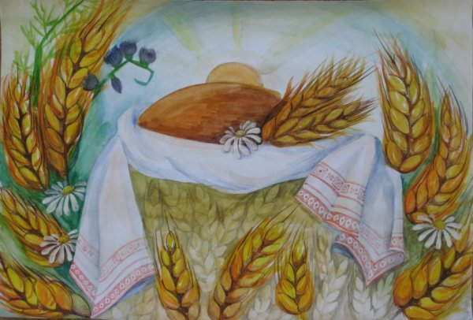

Подготовила: Столбовая А.А.

Бережное отношение к хлебу, уважение к труду людей, его вырастивших, должно прививаться в детстве.
17 октября в нашей группе в рамках всемирного Дня Хлеба, был проведен тематический день под названием «Хлеб – всему голова».
Цель проведения данного дня :
1. дать знания детям о хлебе как одном из величайших богатств на Земле;
2. уточнить и систематизировать знания детей о том, что прежде, чем попасть на стол, хлеб проходит много разных превращений, в его изготовлении принимают участие люди многих профессий;
3. привить детям бережное отношение к хлебу.

В ходе беседы дети узнали от куда берется хлеб, как выращивали хлеб в давние времена, сколько работы нужно проделать, чтобы получить маленькую булочку хлеба.
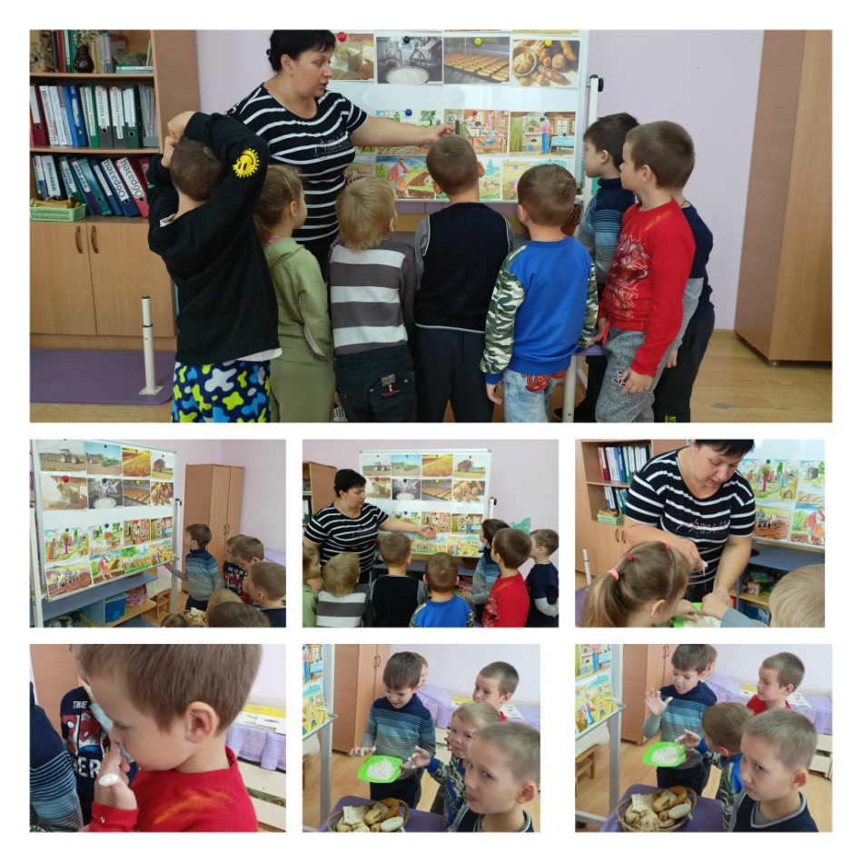
Ребята рассмотрели различные виды хлебобулочных изделий, попробовали на вкус пшеничную муку, усвоили правила обращения с хлебом, играли и разгадывали загадки.
Чтение стихов и пословиц и поговорок помогли воспитанникам понять, что хлеб – это один из самых главных продуктов питания.
А еще детям было предложено стать сказочными пекарями и испечь различные хлебобулочные изделия, используя для этого пластилин.
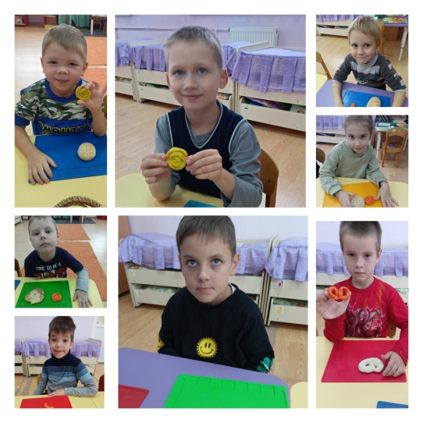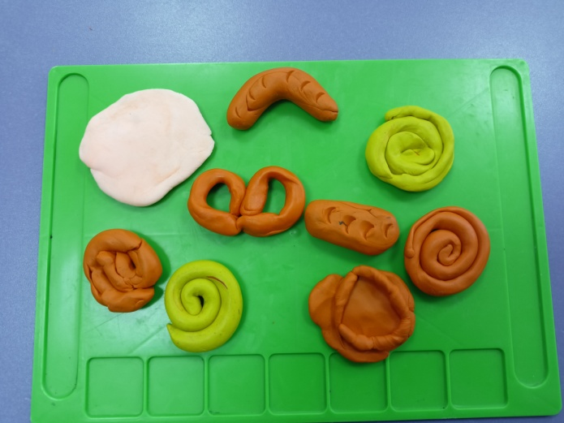
А ребята средней группы с удовольствием поиграли в дидактические игры «Найди тень», «Математические пазлы».
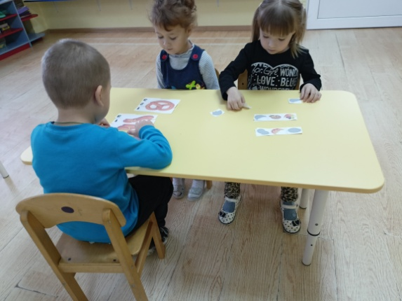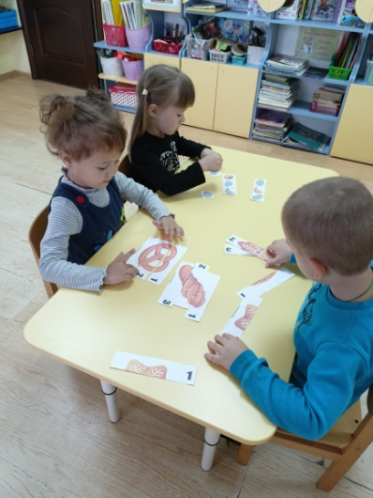
Недаром в народе говорят: «Хлеб - всему голова!», «Хлеб на стол и стол престол. А хлеба ни куска и стол доска!». С детских лет, мы, взрослые, должны и обязаны воспитывать уважительное отношение к хлебу.

Источник интернет ресурсы: https://vk.com/wall-194581003_4044.

